Öffentliche Bekanntmachung

1. Änderung Bebauungsplan „Reuthof“ im beschleunigten Verfahren nach § 13 a Baugesetzbuch

-Öffentliche Auslegung-

Der Gemeinderat der Gemeinde Deilingen hat am 29.07.2021 in öffentlicher Sitzung die Bebauungsplanänderung „1. Änderung Reuthof“ im beschleunigten Verfahren nach § 13a Baugesetzbuch beschlossen. Die Entwürfe der geänderten planungsrechtlichen Festsetzungen und Örtlichen Bauvorschriften wurden gebilligt und beschlossen, diese gemäß § 3 Absatz 2 Baugesetzbuch öffentlich auszulegen.

Das Plangebiet umfasst das Gebiet innerhalb des Plangebiets Reuthof, wie im nachfolgenden Kartenausschnitt mit der gestrichelten Linie umrandet.

Kartenausschnitt

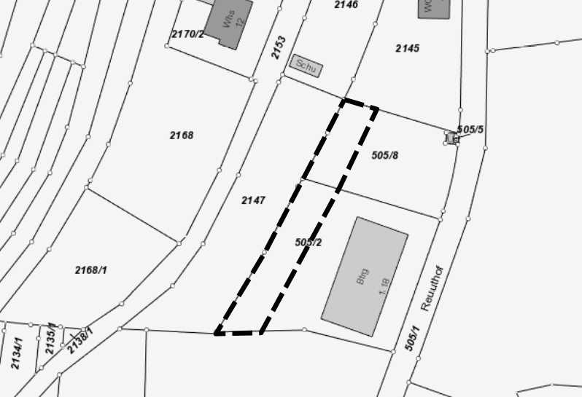

Ziele und Zwecke der Planung

Mit der Änderung soll eine Wohnbebauung ermöglicht werden.

Die Bebauungsplanänderung wird ohne Umweltprüfung nach § 2 Absatz 4 Baugesetzbuch durchgeführt. Der Öffentlichkeit sowie den Trägern öffentlicher Belange wird Gelegenheit zur Stellungnahme gegeben.

Die Entwürfe des geänderten zeichnerischen Teils des Bebauungsplanes und die planungsrechtlichen Festsetzungen werden zusammen mit der Begründung für die Dauer eines Monats öffentlich ausgelegt. Die Unterlagen, Stand 12.07.2021, liegen

vom 27.08.2021 bis einschließlich 08.10.2021
im Rathaus der Gemeinde Deilingen, Zimmer 11, Anschrift Hauptstraße 1

während der üblichen Dienststunden öffentlich aus. Während der Auslegungsfrist können Stellungnahmen bei der Gemeinde Deilingen abgegeben werden. Nicht fristgerecht abgegebene Stellungnahmen können bei der Beschlussfassung über den Bebauungsplan unberücksichtigt bleiben. Der Inhalt der ortsüblichen Bekanntmachung und die auszulegenden Unterlagen sind zusätzlich im Internet der Gemeinde Deilingen unter https://www.deilingen.de/bebauungsplaene/ eingestellt.

Deilingen den 27.08.2021

Ragg
Bürgermeister

Auf den Aushang an der Bekanntmachungstafel des Rathauses in der Zeit vom 27.08. – 06.09.2021 wird hiermit hingewiesen.

